Следствием УВД по САО возбуждено уголовное дело по факту дорожно-транспортного происшествия с причинением тяжкого вреда здоровью
05.09.2022
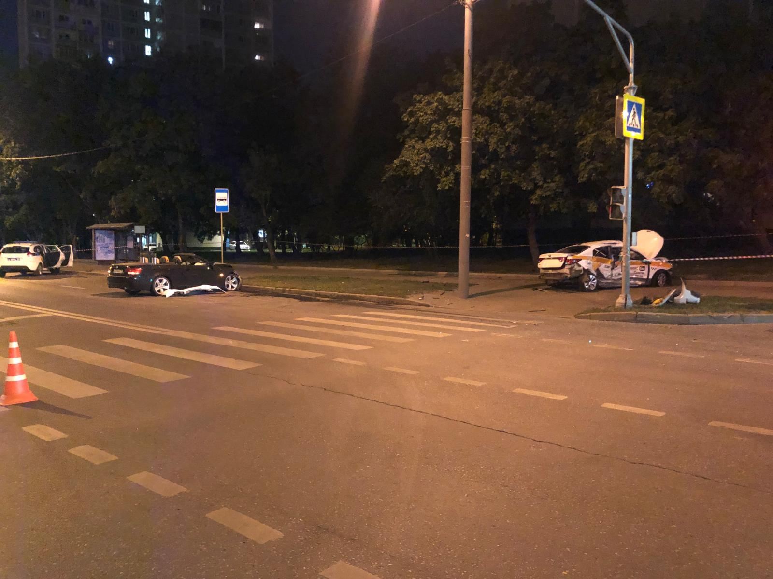
В результате ДТП, произошедшего в Северном округе столицы с участием
автомобиля такси, трое граждан, в числе которых несовершеннолетний
ребенок, госпитализированы в столичные медучреждения.
Предварительно установлено, что 20-летний водитель автомобиля такси «Киа
Рио», следуя по Прибрежному проезду в районе дома №5, при совершении
маневра на запрещающий сигнал светофора не уступил дорогу автомобилю
БМВ, который двигался во встречном направлении, и совершил с ним
столкновение.
В результате происшествия автомобиль «Киа Рио» выехал на тротуар, где
совершил наезд на пешеходов – 35-летнюю женщину и 8-летнего ребенка. В
результате дорожно-транспортного происшествия пешеходы и водитель
такси с травмами различной степени тяжести госпитализированы в
столичные медучреждения. Несовершеннолетний получил травмы, которые
квалифицируются как тяжкий вред здоровью.
По данному факту следователем СЧ СУ УВД по САО ГУ МВД России по г.
Москве возбуждено уголовное дело по признакам преступления,
предусмотренного частью 1 статьи 264 УК РФ «Нарушение правил
дорожного движения и эксплуатации транспортных средств».
Санкция данной статьи предусматривает наказание в виде лишения свободы
сроком до двух лет.
Пресс-служба УВД по САО
(495) 601-03-28

Адрес страницы: http://begovoy.mos.ru/safety/atc-cao-reports/detail/11031672.html
Управа района Беговой города Москвы

